



**Rick y Morty**

Darío Sánchez Iturralde

Borja Martín Herrera

**ÍNDICE**

# Contenido

**Resumen en Español:**

La página web desarrollada sobre Rick y Morty se centra en proporcionar una experiencia completa para los fanáticos de la serie. Utilizando React, se logró una interfaz de usuario atractiva, permitiendo a los usuarios explorar información detallada sobre los personajes a través de la integración de una API de Rick y Morty. El registro en Firebase ofrece a los usuarios la posibilidad de recibir noticias y ofertas personalizadas. La inclusión de una tienda afiliada de Amazon no solo enriquece la experiencia, sino que también presenta una oportunidad de magnetización. Un test estilo Kahoot agrega un toque educativo y lúdico al sitio, permitiendo a los usuarios evaluar sus conocimientos sobre la serie. Páginas adicionales, como la de error y la de descarga de contenido multimedia, mejoran la navegación y la diversidad de la plataforma. La aplicación de inteligencia artificial de Microsoft para la generación de logos aporta innovación al diseño. El uso de Bootstrap garantiza una interfaz responsive y visualmente agradable. En conclusión, el proyecto logra integrar de manera efectiva aspectos informativos, interactivos y comerciales, proporcionando una experiencia integral para los entusiastas de Rick y Morty.

**Summary in English:**

The developed Rick and Morty website focuses on providing a comprehensive experience for fans of the series. Using React, an attractive user interface was achieved, allowing users to explore detailed information about the characters through the integration of the Rick and Morty API. Firebase registration offers users the opportunity to receive personalized news and offers. The inclusion of an Amazon affiliate store not only enriches the experience but also presents a monetization opportunity. A Kahoot-style quiz adds an educational and playful touch to the site, allowing users to assess their knowledge of the series. Additional pages, such as the error page and the multimedia content download page, enhance navigation and platform diversity. The application of Microsoft's artificial intelligence for logo generation brings innovation to the design. The use of Bootstrap ensures a responsive and visually appealing interface. In conclusion, the project effectively integrates informative, interactive, and commercial aspects, providing a comprehensive experience for Rick and Morty enthusiasts.

## **Justificación**

El desarrollo de la página web dedicada a Rick y Morty surge como respuesta a diversas necesidades identificadas en el mercado y entre los seguidores apasionados de la serie. La motivación principal radica en abordar estas necesidades específicas de manera integral y proporcionar una experiencia completa y enriquecedora para los usuarios.

La demanda de información detallada sobre los personajes de Rick y Morty ha sido una constante. Los fanáticos buscan una plataforma que les permita explorar de manera exhaustiva la rica narrativa de la serie, profundizando en los detalles de sus personajes favoritos. El proyecto satisface esta necesidad al utilizar React y una API de Rick y Morty para crear una interfaz de usuario atractiva y funcional que presenta información detallada de manera clara y accesible.

La interactividad siempre ha sido un aspecto esencial en la comunidad de seguidores. Para abordar esta demanda, se desarrolló un test interactivo al estilo Kahoot. Este elemento educativo y lúdico permite a los usuarios evaluar sus conocimientos sobre la serie de manera divertida y atractiva.

La integración de una tienda afiliada de Amazon agrega una dimensión comercial al proyecto. No solo proporciona a los usuarios la oportunidad de adquirir productos relacionados con Rick y Morty de manera conveniente, sino que también presenta una oportunidad de monetización a través de comisiones por ventas.

En un esfuerzo por diversificar el contenido y ofrecer más opciones a los usuarios, se crearon páginas específicas para la descarga de contenido multimedia. Esto responde a la necesidad de los seguidores de acceder a material adicional relacionado con la serie.

La implementación de inteligencia artificial de Microsoft para generar logos representa un enfoque innovador en el diseño. Esta característica no solo añade un toque único a la identidad visual del sitio, sino que también demuestra un compromiso con la innovación tecnológica.

La opción de registro en Firebase se integra para facilitar a los usuarios el acceso a ofertas y noticias personalizadas. Esta función contribuye a la creación de una experiencia más envolvente y personalizada para los usuarios.

En el proceso de desarrollo, se llevó a cabo un estudio de mercado exhaustivo para entender la competencia y las ofertas existentes en el ámbito de plataformas relacionadas con Rick y Morty. La mayoría de las aplicaciones existentes carecen de la combinación integral de características ofrecidas por este proyecto, destacando así la oportunidad de llenar un vacío en el mercado.

Desde una perspectiva económica, la integración de estrategias de magnetización, como la tienda afiliada de Amazon, respalda la viabilidad financiera del proyecto. La diversificación de contenido y la implementación técnica sólida también contribuyen a la sostenibilidad y éxito a largo plazo del proyecto.

En conclusión, la justificación del proyecto se basa en la identificación y respuesta a necesidades específicas en el mercado, la creación de una experiencia completa para los seguidores de Rick y Morty, y la viabilidad económica a través de estrategias de magnetización y análisis de competencia.

## **Objetivos**

* **Desarrollo de Interfaz Atractiva:**

Crear una interfaz de usuario visualmente atractiva y funcional utilizando React y Bootstrap.

* **Visualización de Personajes:**

Implementar la visualización de personajes utilizando una API de Rick y Morty, mostrando detalles como imágenes y nombres.

* **Registro en Firebase:**

Integrar un sistema de registro en Firebase para que los usuarios puedan introducir su correo electrónico y recibir ofertas o noticias.

* **Integración de Tienda Afiliada de Amazon:**

Incorporar una tienda afiliada de Amazon para ofrecer productos relacionados con Rick y Morty.

* **Desarrollo de Test Estilo Kahoot:**

Crear un test interactivo al estilo Kahoot para evaluar el conocimiento de los usuarios sobre la serie.

* **Gestión de Páginas Especiales:**

Diseñar y gestionar páginas especiales como la de inicio, página de error y página de descarga de contenido multimedia.

* **Optimización de Consumo de API:**

Utilizar el hook `useEffect` de React para consumir eficientemente la API de Rick y Morty.

* **Integración de Inteligencia Artificial de Microsoft:**

Implementar la generación de logos mediante inteligencia artificial de Microsoft para ciertos elementos visuales.

* **Asegurar Privacidad y Seguridad:**

Garantizar la privacidad y seguridad de los datos del usuario, especialmente en el proceso de registro en Firebase.

* **Optimización para Dispositivos Móviles:**

Asegurarse de que la página web sea responsive y ofrezca una experiencia óptima en dispositivos móviles y tabletas.

* **Documentación del Código:**

Documentar el código de manera clara, explicando decisiones de diseño y facilitando el mantenimiento y colaboración futura.

**Desarrollo.**

## **Implementación o Estudio.**

**Desarrollo de Interfaz Atractiva:**

Se aplicó el diseño centrado en el usuario, utilizando React para la construcción modular de componentes y Bootstrap para la maquetación responsiva. Iteraciones basadas en prototipos permitieron ajustes continuos.

**Visualización de Personajes:**

La metodología ágil facilitó la implementación rápida de la visualización de personajes, utilizando React para componentes dinámicos y el hook useEffect para gestionar eficientemente las llamadas a la API de Rick y Morty.

**Registro en Firebase:**

Se implementó la autenticación de Firebase para el registro de usuarios, aplicando principios de seguridad web. Firebase Firestore gestionó eficazmente la información de usuario, garantizando la privacidad de los datos.

**Integración de Tienda Afiliada de Amazon:**

La técnica de afiliación generó oportunidades de monetización a través de comisiones por ventas.

**Desarrollo de Test Estilo Kahoot:**

Se aplicó la metodología ágil para el desarrollo iterativo del test, utilizando React para la interfaz y un backend para gestionar preguntas y respuestas. Pruebas de usuario continuas ajustaron el contenido.

**Gestión de Páginas Especiales:**

React Router facilitó la creación de páginas específicas como inicio, error y descarga. La agilidad en el desarrollo permitió adaptar las páginas según las necesidades y feedback de los usuarios.

**Optimización de Consumo de API:**

Se aplicó el hook useEffect de React con cuidado para optimizar las llamadas a la API. Técnicas de caché minimizaron la carga de datos, asegurando una experiencia fluida y eficiente.

**Integración de Inteligencia Artificial de Microsoft:**

Se experimentó con la generación de logos mediante inteligencia artificial de Microsoft, aportando innovación visual al proyecto creativo y personalizando elementos visuales.

**Asegurar Privacidad y Seguridad:**

Prácticas de seguridad web y Firebase aseguraron la privacidad de los usuarios. Se realizaron pruebas de penetración para identificar y abordar posibles vulnerabilidades.

**Optimización para Dispositivos Móviles:**

Bootstrap posibilitó la creación de una interfaz responsive, garantizando una experiencia consistente en dispositivos móviles. Pruebas exhaustivas validaron la adaptabilidad en diversos dispositivos.

**Documentación del Código en GitHub:**

Se documentó el código utilizando JSDoc y se centralizó en un repositorio en GitHub. READMEs detallados proporcionaron orientaciones claras para la instalación y contribuciones futuras, fomentando la colaboración y transparencia.

## Resultados

**Resultados:**

**Interfaz Atractiva y Funcional:**

Se logró una interfaz visualmente atractiva y funcional, con una combinación efectiva de React y Bootstrap, proporcionando una experiencia de usuario agradable.

**Visualización de Personajes:**

La implementación de la visualización de personajes a través de la API de Rick y Morty fue exitosa, permitiendo a los usuarios explorar detalles de manera eficiente.

**Registro en Firebase:**

El sistema de registro en Firebase se implementó con éxito, ofreciendo a los usuarios la posibilidad de recibir ofertas o noticias de manera segura.

**Integración de Tienda Afiliada de Amazon:**

La tienda afiliada de Amazon se integró satisfactoriamente, proporcionando a los usuarios una opción conveniente para adquirir productos relacionados.

**Test Estilo Kahoot:**

El test interactivo al estilo Kahoot se desarrolló con éxito, brindando a los usuarios una manera lúdica de evaluar y ampliar sus conocimientos sobre la serie.

**Gestión de Páginas Especiales:**Las páginas especiales, como la de inicio y la de descarga, se gestionaron de manera efectiva, mejorando la navegación y la experiencia del usuario.

**Optimización de Consumo de API:**

Se logró una optimización eficiente del consumo de la API de Rick y Morty, garantizando una carga de datos suave y rápida.

**Integración de Inteligencia Artificial de Microsoft:**

La integración de inteligencia artificial de Microsoft para generar logos fue exitosa, aportando un elemento innovador al diseño visual.

**Asegurar Privacidad y Seguridad:**

Las medidas de seguridad implementadas aseguraron la privacidad de los datos del usuario, brindando una experiencia segura en el registro y almacenamiento de información.

**Optimización para Dispositivos Móviles:**

Bootstrap facilitó la optimización para dispositivos móviles, garantizando una experiencia consistente y atractiva en diversas plataformas.

**Documentación del Código en GitHub:**

La documentación detallada en GitHub proporciona recursos claros para futuros desarrolladores, facilitando la comprensión y contribución al proyecto.

En conjunto, estos resultados reflejan el éxito en la implementación de los objetivos planteados, proporcionando una plataforma completa y funcional centrada en la experiencia del usuario.

Conclusiones **Análisis de Resultados y Futuras Implementaciones:**

Los resultados obtenidos reflejan un éxito en la implementación de la página web de Rick y Morty, pero también señalan áreas de mejora y oportunidades para futuras implementaciones:

**Interfaz y Experiencia del Usuario:**

Mejoras: Se podría realizar un análisis de feedback de usuarios para identificar áreas específicas de mejora en la interfaz. La implementación de animaciones o micro interacciones podría agregar un toque adicional a la experiencia del usuario.

**Funcionalidad de la Tienda Afiliada:**

Mejoras: Explorar la posibilidad de ampliar la selección de productos y categorías en la tienda afiliada. Implementar funciones de búsqueda avanzada y recomendaciones personalizadas podría mejorar la experiencia de compra.

**Registro de usuarios:**

**Mejoras: realizar un login en el que el usuario registrado tenga acceso a contenido que una persona no registrada no tenga.**

**Test Interactivo y Contenido Adicional:**

Mejoras: Continuar actualizando y ampliando el test interactivo con nuevas preguntas y desafíos. Explorar la posibilidad de agregar contenido multimedia exclusivo para usuarios registrados podría aumentar la participación.

**Optimización y Rendimiento:**

Mejoras: Realizar auditorías de rendimiento periódicas para identificar y abordar posibles cuellos de botella. Considerar estrategias de carga progresiva para optimizar el tiempo de carga de la página.

**Aumento de ingresos:**

Mejoras: valorar la posibilidad de añadir Google Ads para monetizar las visitas mediante anu8ncios valorando también que no perjudique la experiencia de usuario

En conclusión, la página actual proporciona una base sólida, pero la evolución constante es esencial. Explorar las tendencias tecnológicas, recopilar feedback de usuarios y priorizar mejoras incrementales garantizarán una experiencia continua y relevante para los seguidores de Rick y Morty.

# Revisión Bibliográfica

* YouTube creador: David Razmadze: “ReactJS/ JavaScript Tutorial – Build a Quiz App (Multiple Choice) using React Hooks.”

Link: <https://www.youtube.com/watch?v=x2ef6tQokt0>

* Página web: Idowu Omisola: “How to Connect Your React App to Firebase.”

Link: <https://www.makeuseof.com/react-app-firebase-connect/>

* Página web: Marvel: “Documentación API Marvel.”

Link: <https://developer.marvel.com/docs>

* Página web: Los Simpson: “Documentación API Los Simpson.”

Link: <https://simpsonsapi.000webhostapp.com/Documentacion>

* Página web: Rick y Morty: “Documentación API Rick y Morty.”

Link: <https://rickandmortyapi.com/documentation/>

* Página web: Harry Potter: “Documentación API Harry Potter.”

Link: <https://hp-api.onrender.com/>

# Anexos

## Manual técnico

He usado varias tecnologías para crear la pagina web entre ellas Firebase, Bootstrap, Router, todo esto usando react de base, para instalar estas herramientas deberemos usar **npm install **Nombre de la herramienta\*\***  ej:

**npm install Firebase.**

Lo primero que se ha hecho ha sido crear la pagina de los personajes en la que consultamos esta API **https://rickandmortyapi.com/api/**, después crearemos un componente **useEffect** para manejar la lógica de la API, utilizamos el método **fetch** para realizar la solicitud HTTP a la API .

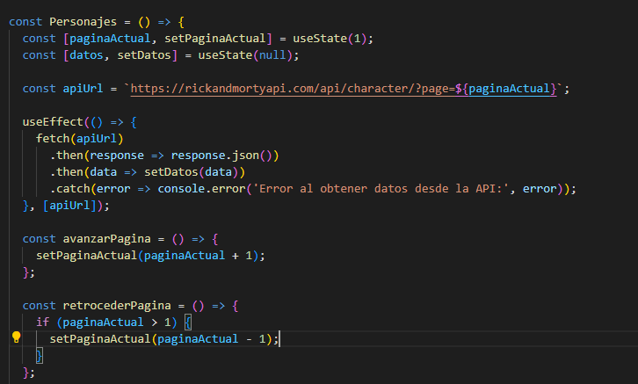Por ultimo toca renderizar los datos obtenidos en tu componente React.

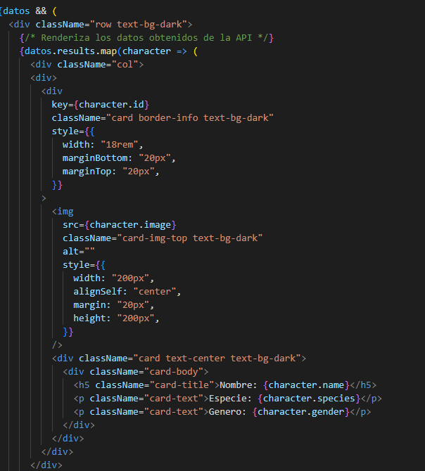

Además hemos añadido la funcionalidad de movernos entre las paginas de la api mediante dos botones uno de avance y otro de retroceso, para ello creamos dos constantes una que haga +1 al numero de la pagina y otra que haga -1, después de ello el useEffect se ejecuta cada vez que ser cambia de pagina y la URL de la API se ajusta para incluir el parámetro de página actual.

## 

## Después creamos el resto de las paginas para ponernos con la gestión de rutas mediante el **Router,** básicamente a cada pagina le asignamos una ruta, y para la pagina de Error unicamente deberemos indicarle que todo lo que no este contemplado en las rutas nos mande automáticamente a **/Error** y se mostrara una pantalla de error.

## A continuación crearemos la tienda en la que deberemos primero crearnos una cuenta en Amazon afiliados, después de ello buscar un producto que se relacione con nuestro contenido y obtener una o varas fotos de el en nuestro caso con una basta, después deberemos copiar el enlace que nos proporciona Amazon afilados ya que es diferente a uno normal ya que lleva un identificativo nuestro para llevarnos una comisión de una posible venta.

## 

## Para crear el Navbar o menú deberemos crear un archivo Nav.js dentro de la carpeta Components para que mediante Link todas la paginas lo tengan.

## Después de esto creamos el registro en el que el usuario pone su correo y una contraseña, para poder recibir ofertas y noticias de la pagina web para el desarrollo de este login tuvimos que instalar firebase como indicamos anteriormente, seguidamente crearemos un Crea un archivo firebase.js y configura Firebase con tus credenciales y con la función de guardar los datos.

## Después unicamente deberemos crear las constantes correo y contraseña para pasárselas a la lógica que hemos visto en la pagina anterior, para esto deberemos crear una interfaz en la que el usuario pueda introducir sus credenciales.

## Lo siguiente fue crear el juego de preguntas estilo Kahoot primero Creamos un array que contiene objetos de preguntas con sus respectivas opciones y respuestas correctas.

## 

## utilizamos el hook useState para definir tres estados:currentQuestionIndex para rastrear la pregunta actual, selectedOption para almacenar la opción seleccionada por el usuario, y score para registrar la puntuación del usuario.

La función handleAnswer evalúa si la opción seleccionada por el usuario coincide con la respuesta correcta. En caso afirmativo, se incrementa la puntuación (score).Se avanza a la siguiente pregunta si no es la última.

La función principal App renderiza la interfaz del juego. Si hay más preguntas disponibles, se muestra la pregunta actual y las opciones. Al seleccionar una opción y hacer clic en "Enviar respuesta", se ejecuta la función handleAnswer.

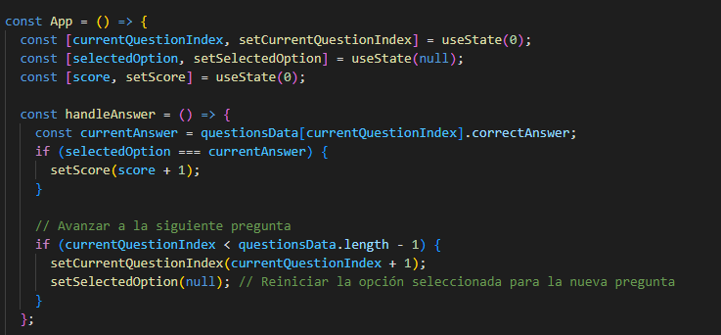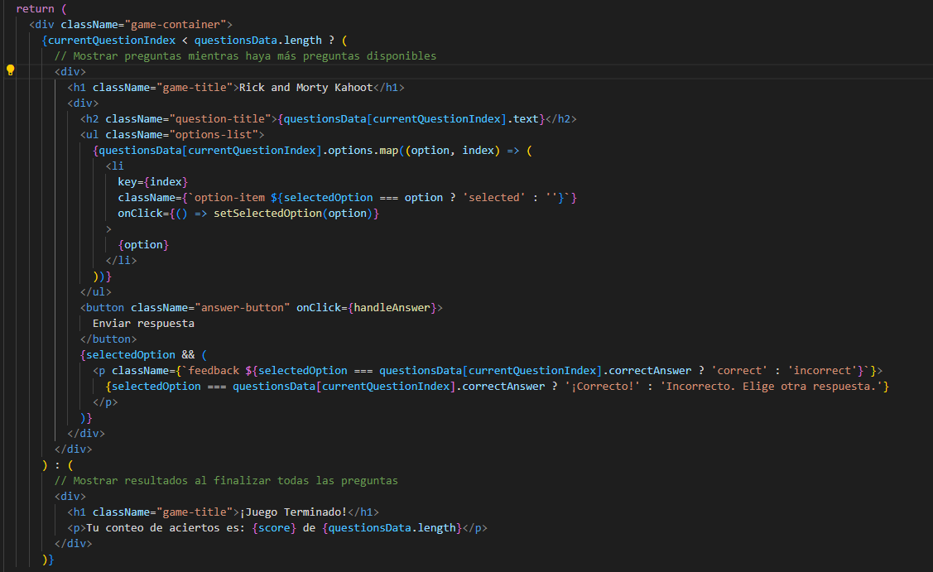

Y por ultimo creamos la pagina Multimedia que consiste en una pagina con el mismo estilo de la web en el que hay unas imágenes que se puede descargar el usuario.

## Manual de usuario

Lo primero que hay que hacer sería descargar desde Github el proyecto, en formato zip y descomprimirlo. El repositorio donde se encuentra el proyecto es: <https://github.com/Aitor-tercero/TFG_DAW>

Lo siguiente que debemos de hacer es abrir la carpeta tfg descomprimida en nuestro editor de código, en mi caso he usado Visual Studio Code, para arrancar la aplicación sin ningún tipo de error deberás de haber instalados las dependencias que se encuentran en el package.json, ya que si no la aplicación no funcionará correctamente.

Para poder instalar las dependencias, tendremos que abrir la consola de comandos en Visual Studio Code, y poner los siguientes comandos para descargarlas:

* npm install bootstrap @ 5.3.0 – alpha 3 → Este comando es para instalar la librería de Bootstrap.
* npm install firebase → Este comando es para instalar el paquete de Firebase para poder realizar la conexión con la base de datos.
* npm install react-router-dom → Este comando es para permitir el manejo de rutas.

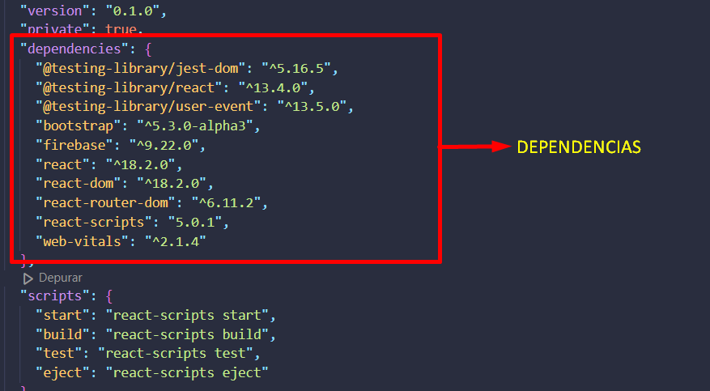

Dependencias del package.json de I **❤** Series & Cinema

Una vez instaladas las dependencias, tendremos que ir al archivo **Acciones.js** que se encuentra en la carpeta **service**, donde el usuario tendrá que introducir los credenciales de su propia base de datos de Firebase, para que se le añadan a él sus datos de los usuarios y no a mi propia base de datos.

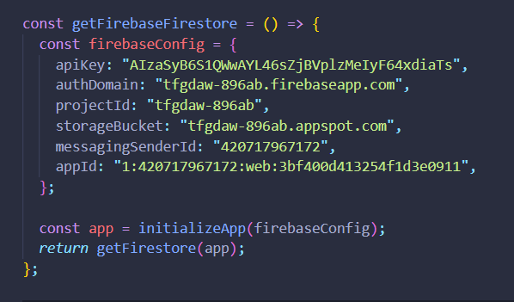

Credenciales de la base de datos en Firebase de I **❤** Series & Cinema

En la API de Marvel, es la única diferente al resto, porque hay que estar registrado para poder usarla, ya que necesitas una clave pública, una clave privada que te proporcionan y el timestap. De forma que la url de la API quedará de la siguiente manera:

http://gateway.marvel.com/v1/public/characters?ts={valor}&apikey={valor[clavepublica]}&hash={hasheado[ts+claveprivada+clavepública]}

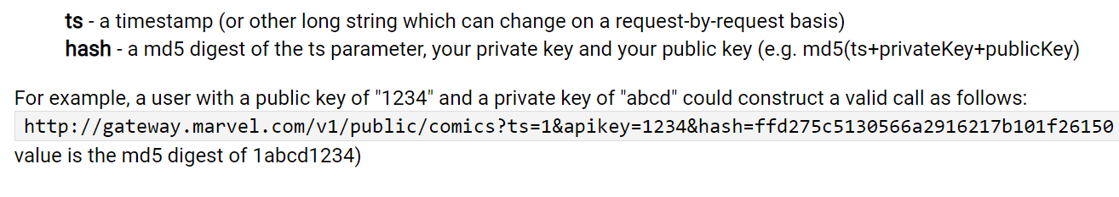

Sacar valor de la API Marvel

Con las variables de la base de datos cambiadas, los datos para usar la API de Marvel modificados y las dependencias instaladas, lo único que nos quedaría por hacer, sería arrancar el proyecto mediante el uso del comando **npm start**, para que se abra el proyecto en nuestro navegador en la ruta: <http://localhost/3000>.

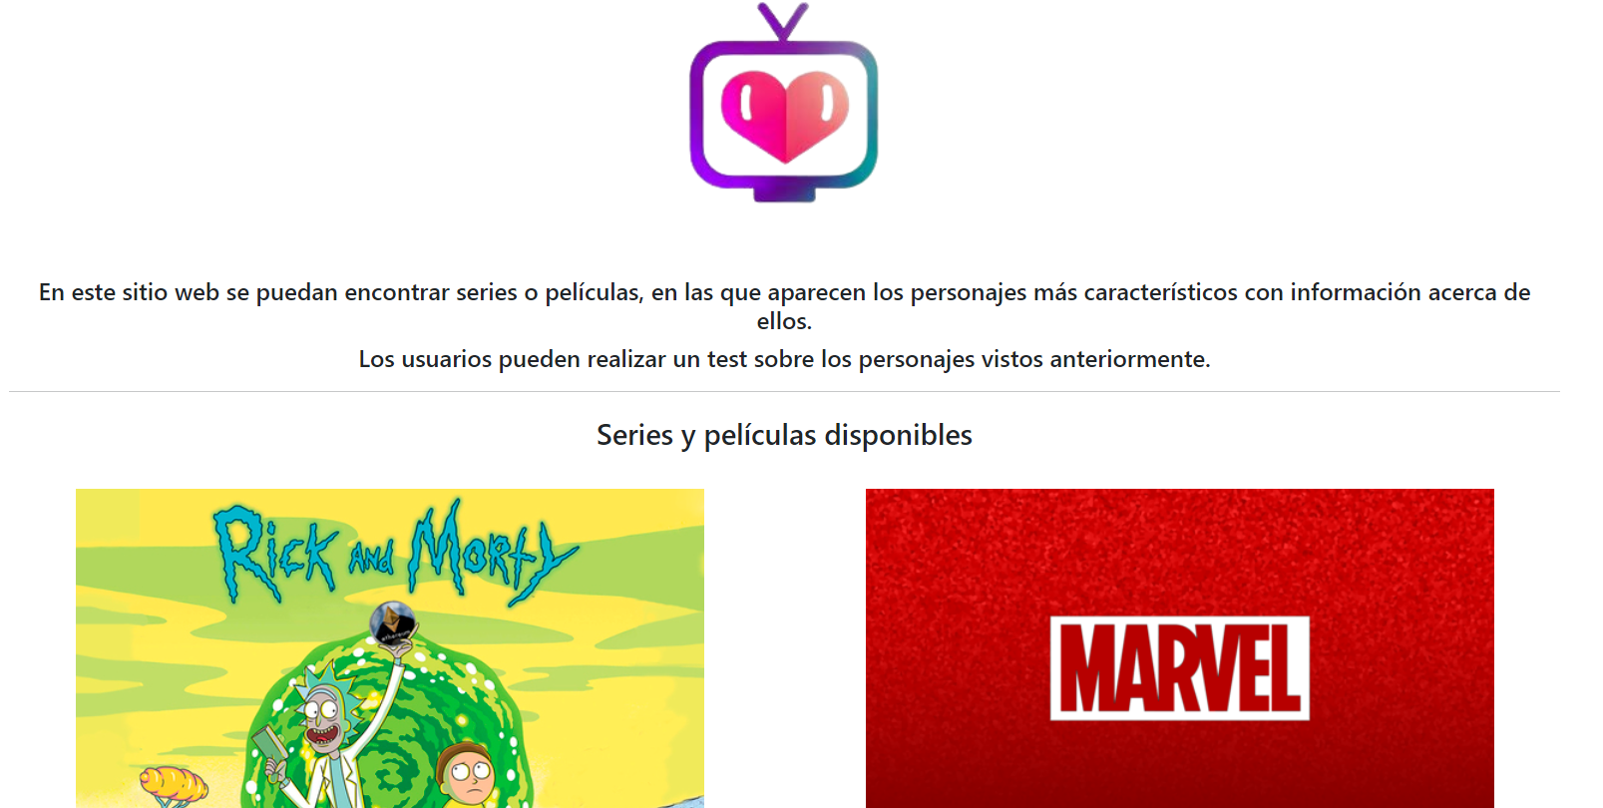

Página de inicio de I **❤** Series & Cinema

El usuario una vez arranque el proyecto vera en el navbar las series y películas disponibles hasta el momento, en las que si se pulsa se encontrará una banner característico de la serie o películas, un frase descriptiva y personajes con datos sobre la misma.

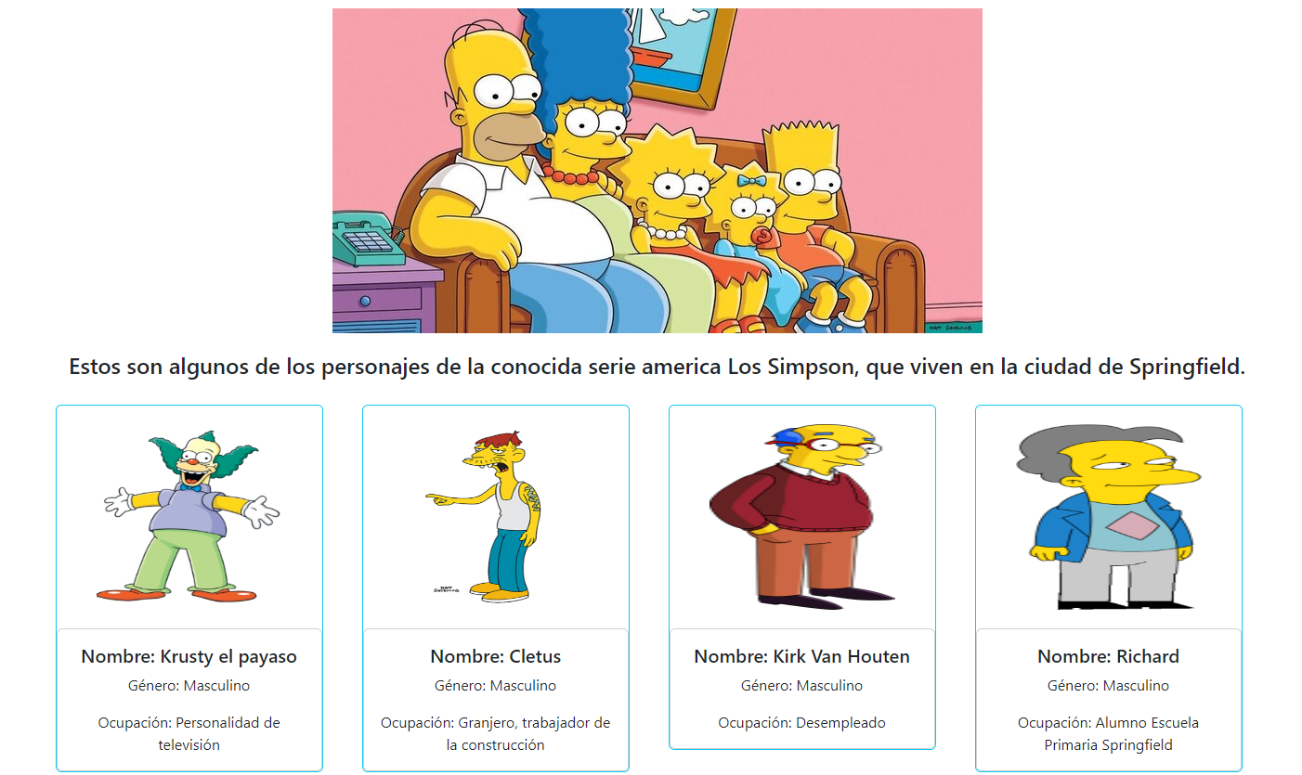

Presentación de la página de personajes de I **❤** Series & Cinema

También el usuario puede llegar a poner a prueba sus conocimientos sobre los personajes que ha visto anteriormente mediante un test interactivo, el cual se ha realizado para ver cómo van de memoria los usuarios. En todo momento podrán ver cuántas preguntas llevan contestadas, cuántas les quedan para acabar el quiz y su puntuación. Una vez finalizado podrán ver cuántas han acertado y su puntuación mediante un porcentaje.

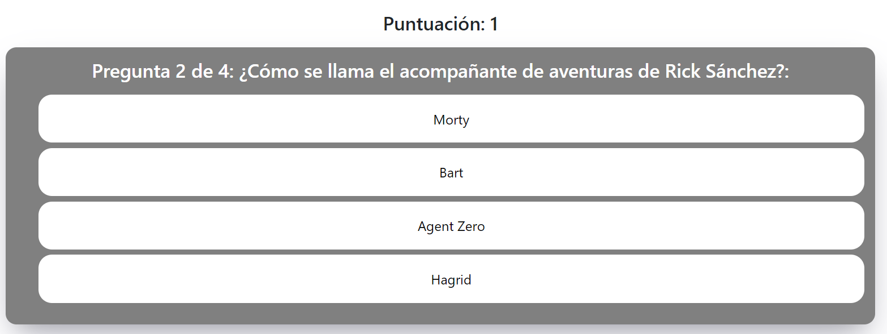

Pregunta de test de I **❤** Series & Cinema



Resultado del test de I **❤** Series & Cinema

La principal funcionabilidad con la base de datos de Firebase, es para aquel usuario que quiere indicar cual es su serie o película favorita. Nosotros lo vamos observando en la base de datos, para intentar incorporarla lo antes posible, y además iremos anunciando en nuestras redes sociales cual es, y cuándo se añadirá a la web.

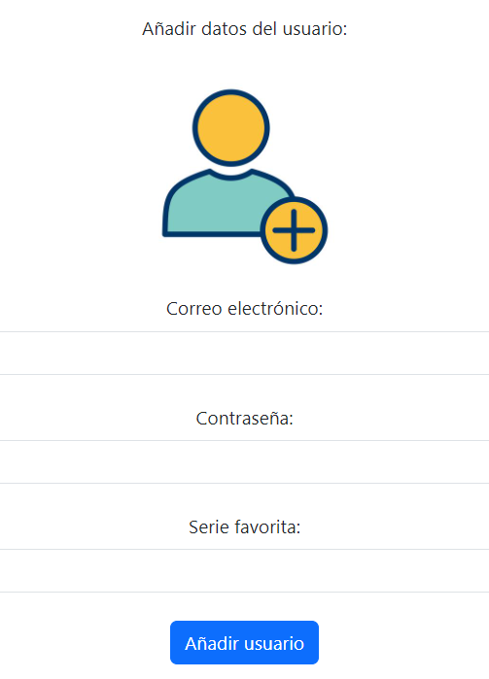

Formulario de login de I **❤** Series & Cinema



Logotipos de las redes sociales disponibles de I **❤** Series & Cinema

Redes Sociales:

* TikTok → <https://www.tiktok.com/@iloveseries430>
* Twitter → <https://twitter.com/ILOVESE51789173>
* Instagram → <https://www.instagram.com/iloveseries430/>